ЗВІТ

про виконання лабораторної роботи № <10.1>

*«Пошук символів у текстовому файлі»*

з дисципліни

«Алгоритмізація та програмування»

студента групи ІК-11

< *Снігура Стефана Андрійовича* >

**Умова завдання:**

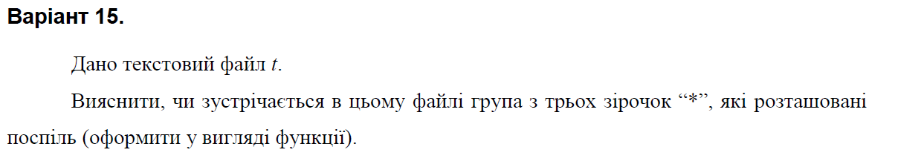

**Структурна схема програми :**

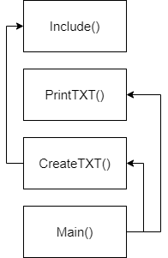

**Текст програми:**

#define _CRT_SECURE_NO_WARNINGS

#include <iostream>

#include <fstream>

#include <string>

using namespace std;

bool Include(string s, const char c)

{

for (int i = 0; s[i] != '\0'; i++)

if (c == s[i] && c == s[i + 1] && c == s[i + 2])

return true;

return false;

}

void CreateTXT(char* fname)

{

ofstream fout(fname);

char ch;

string s;

do

{

cin.get();

cin.sync();

cout << "enter line: "; getline(cin, s);

fout << s << endl;

cout << "continue? (y/n): "; cin >> ch;

} while (ch == 'y' || ch == 'Y');

if (Include(s, '*'))

cout << "String has 3 * in a row" << endl;

else

cout << "String hasn`t 3 * in a row" << endl;

cout << endl;

}

void PrintTXT(char* fname)

{

ifstream fin(fname);

string s;

while (getline(fin, s))

{

cout << s << endl;

}

cout << endl;

}

int main()

{

char t[100];

char c = '*';

cout << "enter file name 1: "; cin >> t;

CreateTXT(t);

PrintTXT(t);

return 0;

}

**UNIT-test:**

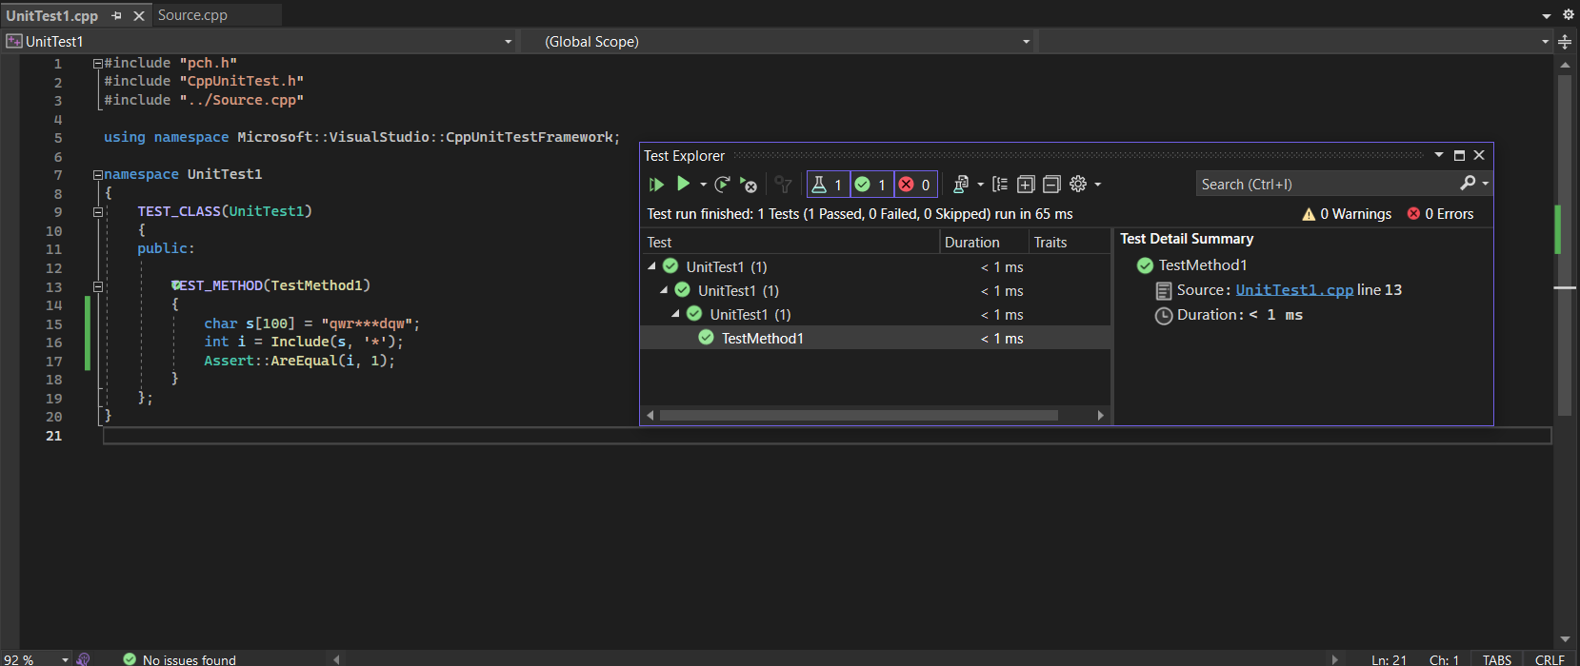

**Посилання на git-репозиторій з проектом:**

<https://github.com/BigTrouble-Git/ashtray.git>

**Висновки**:

Виконавши цю лабораторну роботу я навчився опрацьовувати текстові файли.